Муниципальное бюджетное учреждение культуры

Кашарского района

«Межпоселенческая центральная библиотека»

**«Мой край, мои корни»**

Библиотечный краеведческий проект

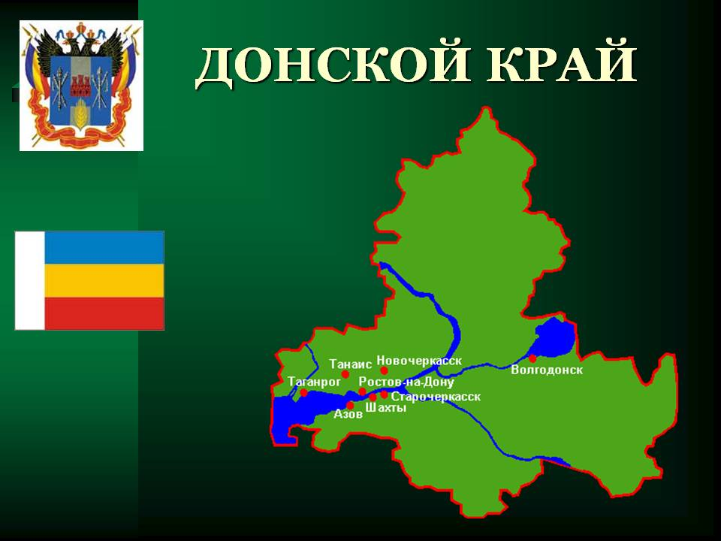

2021 г

Утверждаю

Директор МБУК Кашарского района «МЦБ»

_________________Злобина С.М.

«____»________________2021 год

**Паспорт проекта**

*"Любовь к родному краю питает любовь к Родине, познать свой край, изучить его значит полюбить его ещё более глубоко"*

(А.С. Барков).

**Организатор:** Отдел обслуживания МБУК Кашарского района «МЦБ»

**Название проекта:** «Мой край, мои корни»

**Дата начала проекта:** 01.01.2021 год

**Дата окончания проекта:** 31.12.2025 год

**Продолжительность проекта:** 5 лет.

**Руководитель проекта:** Боброва Е.С., заведующий отделом обслуживания МБУК Кашарского района «МЦБ»

**Участники проекта:** Проект нацелен на краеведческое просвещение подростков, молодежи и взрослого населения Кашарского района (все группы пользователей библиотек МБУК Кашарского района «МЦБ»).

**Краткое описание проекта**

В Кашарской центральной библиотеке накоплен немалый опыт краеведческой работы. В 2020 году было принято решение начать работу по библиотечному проекту «Мой край, мои корни», который направлен на изучение истории родного края, культурных и природных ценностей Кашарского района, знакомство с жизнедеятельностью и творчеством знаменитых земляков.

Ценность литературного краеведения заключается в том, что оно, расширяя и обогащая знания читателей о родных местах, пробуждает интерес и любовь к родному краю и его истории, помогает полнее ощутить и осознать связь литературы с жизнью, активизировать и обогатить имеющиеся знания отечественной литературы, бережно относиться к памятникам культуры края.

**Актуальность**

Краеведение, как направление, воспитывающее любовь к родному краю, никогда не потеряет своей актуальности. Тематика работы в этом русле обширна - это история и культура родного края, включая древние века, военные годы и, конечно, настоящее время, с его современными событиями и героями. Красота родной природы - мощный фактор воспитания.

Изучение истории и культуры малой Родины способствует формированию у читателей чувства патриотизма, ответственности, любви к своей малой Родине, и в целом, к своей стране.

**Проблема, на решение которой направлен проект:**

События последних лет подтверждают, что социальная дифференциация общества, девальвация духовных ценностей оказывают негативное влияние на сознание молодого поколения.

Резко снизилось воспитательное воздействие российской культуры, искусства и образования как важнейших факторов формирования патриотизма. Стала более заметной постепенная утрата обществом патриотического сознания.

В нашей слободе и во всём районе, как и во многих других российских сёлах, стоит вопрос о том, что молодое поколение стремится покинуть родные места, уезжая на учебу, заработки и, как правило, не возвращаются обратно.

В молодёжной среде получили широкое распространение равнодушие, эгоизм, индивидуализм, цинизм. Сегодня, как никогда, стоит проблема воспитания патриотов своей страны, способных стать достойными гражданами России. Проект «Мой край, мои корни» направлен на решение

Данной проблемы. Он предусматривает формирование и развитие социально значимых ценностей через книгу и чтение.

Деятельность по данному проекту поможет сделать работу в этом направлении более планомерной и продуманной.

**Цель проекта:**

Распространение краеведческих знаний, формирование у читателей любви к родному краю, воспитание патриотизма и толерантности у молодого поколения.

**Задачи проекта:**

* Формирование интереса учащихся через книгу к истории родного края

(популяризация чтения краеведческой литературы, знакомство с творчеством местных авторов);

* формирование и развитие краеведческих информационных потребностей у подростков и молодёжи;
* поддержка и развитие новых эффективных форм работы с краеведческой книгой;
* воспитание культуры чтения у молодого поколения;
* комплектование библиотечного фонда библиотеки литературой краеведческого характера;
* оказание информационной и методической поддержки библиотечным

работникам, педагогам, работающим по направлению «краеведение»;

* привлечение внимания к своему селу и району, воспитание уважения и любви к своей малой родине.

**Основные направления проекта:**

• Формирование и пополнение краеведческих папок по истории Кашарского района и творчеству местных авторов;

• обслуживание читателей и пропаганда краеведческой литературы и материалов о родном крае;

• реализация краеведческих ресурсов через издательскую деятельность и

информирование о них своих читателей;

• исследовательская деятельность библиотеки.

**Ожидаемые результаты:**

* Реализация данного проекта позволит библиотеке занять достойное место в информационном пространстве по направлению «краеведение»;
* привлечёт новых читателей, поспособствует повышению книговыдачи краеведческой литературы, удовлетворенности пользователей качеством проводимых мероприятий;
* повысит общий уровень читательской грамотности учащихся по краеведению;
* поспособствует повышению имиджа библиотеки.

**План мероприятий в рамках проекта на 2021 год**

|  |  |  |  |
| --- | --- | --- | --- |
| **№ п/п** | **Наименование мероприятия** | **Форма проведения** | **Время проведения** |
| **1** | «Раз в Крещенский вечерок» | Экскурс в прошлое | 18 января |
| **2** | «Как на Масленой неделе…» | Игровая программа | 12 марта |
| **3** | «Путешествие по Земле Шолохова» | Вторая Донская литературно-краеведческая акция | 3-17 мая |
| **4** | «Писатель.Книга.Улица» | Фотоконкурс | 19-27 июля |
| **5** | «Исчезнувшие сёла и деревни – сколько их?» | День-реквием, фоторепортаж | июль |
| **6** | «С днём рождения, Кашары!» | акция | 15-22 сентября |
| **7** | "Точка отсчета-родной край" | Краеведческое путешествие (день туризма) | 27 сентября |
| **8** | «Помнит земля Кашарская…» | Информ-досье | 20 декабря |

**План мероприятий в рамках проекта на 2022 год**

|  |  |  |  |
| --- | --- | --- | --- |
| **№ п/п** | **Наименование мероприятия** | **Форма проведения** | **Время проведения** |
| **1** | "Вот перед вами весь он -Я" | выставка-обзор | 03.02.22 |
| **2** | «Привычки милой старины - на масленицу печь блины» | Час народной культуры | 04.03.22 |
| **3** | "Местное самоуправление - как это работает?" | Иформ-досье | 21.04.2022 |
| **4** | «Казачество на службе православию» | Выставка-обзор | 11.05.22 |
| **5** | "Книга - традиции живая нить" | Фольклорные посиделки | 30.05.2022 |
| **6** | "Русский народный стиль" | этно-челлендж | 18.07.2022 |
| **7** | "Сказки наших бабушек" | фольклорный час | 21.07.22 |
| **8** | "Пела бабушка за прялкой" | вечер традиций старины | 19.08.2022 |
| **9** | "Я эту землю Родиной зову" | акция | 26.09.2022 |
| **10** | "Улица героя" | маршрут памяти | 09.12.22 |

**План мероприятий в рамках проекта на 2023 год**

|  |  |  |  |
| --- | --- | --- | --- |
| **№ п/п** | **Наименование мероприятия** | **Форма проведения** | **Время проведения** |
| **1** | «Когда строку диктуют чувства» | Цикл выставок произведений местных авторов | Весь год |
| **2** | «Как казаки встречали Новый год и Рождество» | святочные посиделки | 13 января |
| **3** | «Легенда Дона-Матвей Платов» | Районный конкурс литературно-творческих работ | февраль-май |
| **4** | «Памяти поэта-земляка, А.И.Квиткина» | час памяти | 03 февраля |
| **5** | «Их имена в истории района» | устный журнал | 21 февраля |
| **6** | **«Виталий Закруткин – славный сын Дона»** | вечер-портрет | 27 марта |
| **7** | «Живу я в глубине России» | час краеведения, видеопрезентация | 14 апреля |
| **8** | «Край родной в стихах и прозе» | литературный час | 13 июня |
| **9** | «Сердцу близкие места» | фотоконкурс | Июнь - август |
| **10** | «По знакомым улицам» | библио-такси | 03 июля |
| **11** | «Минувших дней святая память» | час истории к 80-летию освобождения РО | 30 августа |
| **12** | «Здесь Родины моей начало» | электронная экскурсия | 30 августа |
| **13** | «Я эту землю  Родиной зову» | краеведческий вечер | 13 сентября |
| **14** | «По следам донских краеведов» | электронная выставка | 18 октября |
| **15** | «Операция «Малый Сатурн» на Кашарской земле» | День памяти | 20 декабря |
| **16** | «Сведения о Кашарах» | Работа с краеведческими папками (обзор материалов, презентации, день информации) | В течение года |